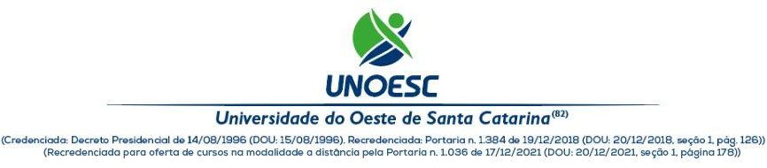

ANEXO III

EDITAL N. 06/UNOESC-R/2025
SELEÇÃO DE ESTUDANTES PARA BENEFÍCIO PROSUC/CAPES DECLARAÇÃO DE DISPONIBILIDADE PARA DEDICAÇÃO AO CURSO

Eu, ___________________________________________, CPF nº ________________, estudante devidamente matriculado(a) no curso de Mestrado do Programa de Pós-Graduação em Sanidade e Produção Animal (PPGSPA) da Universidade do Oeste de Santa Catarina (Unoesc), declaro, para os devidos fins, que, em sendo selecionado(a) como beneficiário(a) do Programa de Suporte à Pós-Graduação de Instituições Comunitárias de Educação Superior (PROSUC) da CAPES, atenderei aos requisitos para dedicação ao curso, conforme a modalidade selecionada:

Modalidade I: Comprometo-me a manter, durante o período de recebimento do benefício, o cumprimento de 20 horas semanais para a realização das atividades acadêmicas e de pesquisa nas instalações da Unoesc, compreendendo salas de trabalho, laboratórios, biblioteca e demais ambientes do Programa de Pós-Graduação em Sanidade e Produção Animal.

Modalidade II: Comprometo-me a manter, durante o período de recebimento do benefício, o cumprimento de 10 horas semanais para a realização das atividades acadêmicas e de pesquisa nas instalações da Unoesc, compreendendo salas de trabalho, laboratórios, biblioteca e demais ambientes do Programa de Pós-Graduação em Sanidade e Produção Animal.

Joaçaba/SC, de de 2025.

Assinatura

